Berlin, le 30 août 2016 – nu3, leader européen en matière de nutrition intelligente, présente quatre en-cas sains, naturels et savoureux pour satisfaire les petites faims. A glisser dans son sac pour (re)prendre de bonnes habitudes à la rentrée et craquer sans culpabiliser !

Le stress, la fatigue, un repas trop léger ou une trop longue journée de travail : l’envie de grignoter peut se manifester à tout moment de la journée ! Pour éviter de se priver, nu3 propose quatre idées de snacks bien dosés pour rester efficace, en forme et peut-être même manger plus léger le soir.
Les conseillers nu3 sont disponibles par chat, email et téléphone pour proposer des conseils nutritionnels personnalisés.

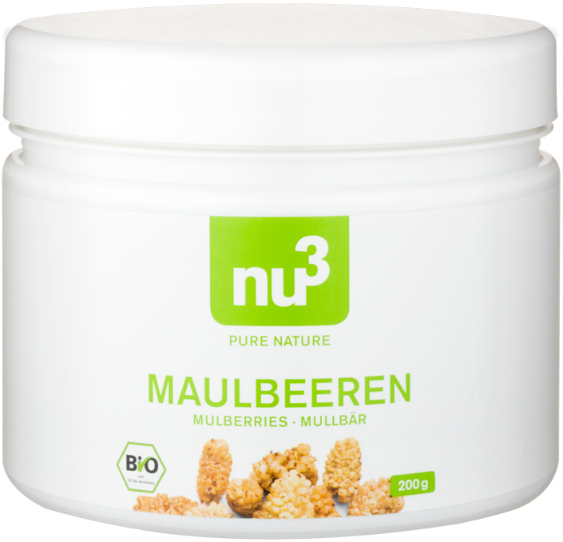

Utilisées dans la médecine traditionnelle chinoise pour soulager l’anxiété, la fatigue et les insomnies, les mûres blanches possèdent de nombreux bienfaits. Grâce à leur richesse naturelle en vitamines B et C ainsi qu’en fer, elles sont excellentes pour garder la forme et faire le plein d’énergie.

Tendres et naturellement sucrées, les mûres blanches se dégustent seules ou en mélange. Elles peuvent également accompagner les mueslis du matin et les desserts sucrés.
Découvrez les mûres blanches sur nu3.fr

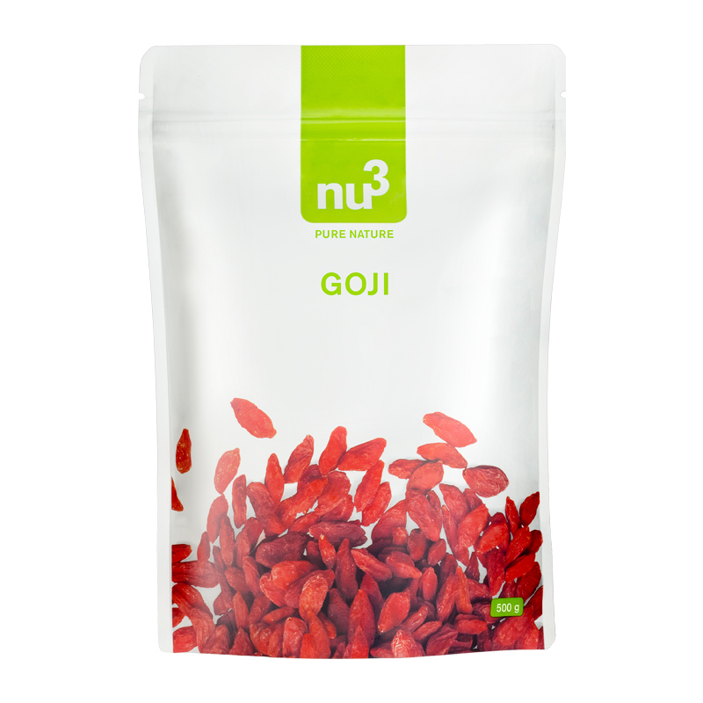
Découvrez les baies de goji
sur nu3.fr

Réputées depuis des millénaires pour leurs vertus nutritionnelles et médicinales, les baies de goji comptent parmi les baies les plus riches en vitamines… au monde !

Leurs capacités antioxydantes ainsi que leur richesse en vitamine C (trois fois plus que les oranges !) en font un allié bien-être incontournable à déguster tout au long de la journée.

Pour aller plus loin, découvrez la recette de smoothie bien-être aux framboises et baies de goji ici.

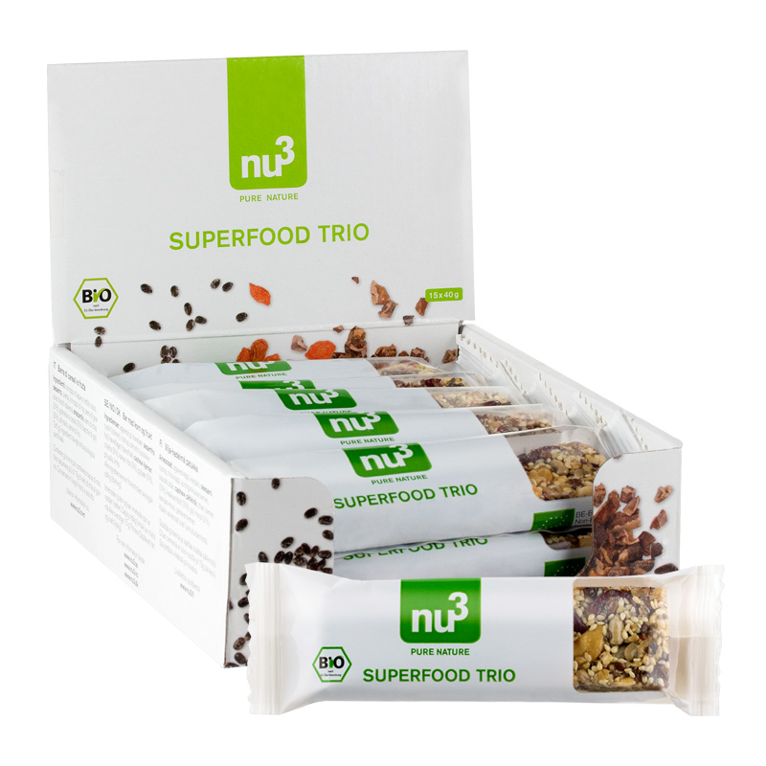
Légèrement sucrées aux sirops d’agave et de riz, les barres superfood sont naturelles et mêlent des fruits et des céréales pour combler les petits creux. Elles constituent un délicieux goûter pour rester efficace et en pleine forme.
Découvrez les barres superfood
sur nu3.fr

Les graines de lin, de chia et de tournesol ainsi que les noix de cajou, les éclats de fèves de cacao et les flocons d’avoine rendent les barres délicieusement croquantes. De leur côté, les canneberges, les raisins et les baies de goji leur confèrent un côté moelleux et savoureux.

Pour aller plus loin, découvrez la recette des barres céréalières maison aux graines de chia et au sésame ici.

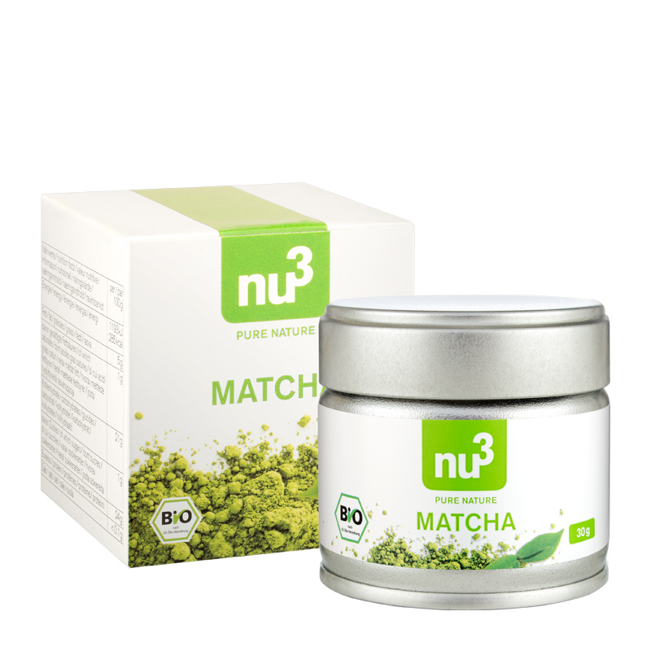
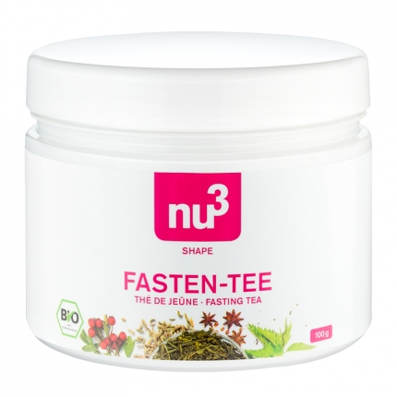
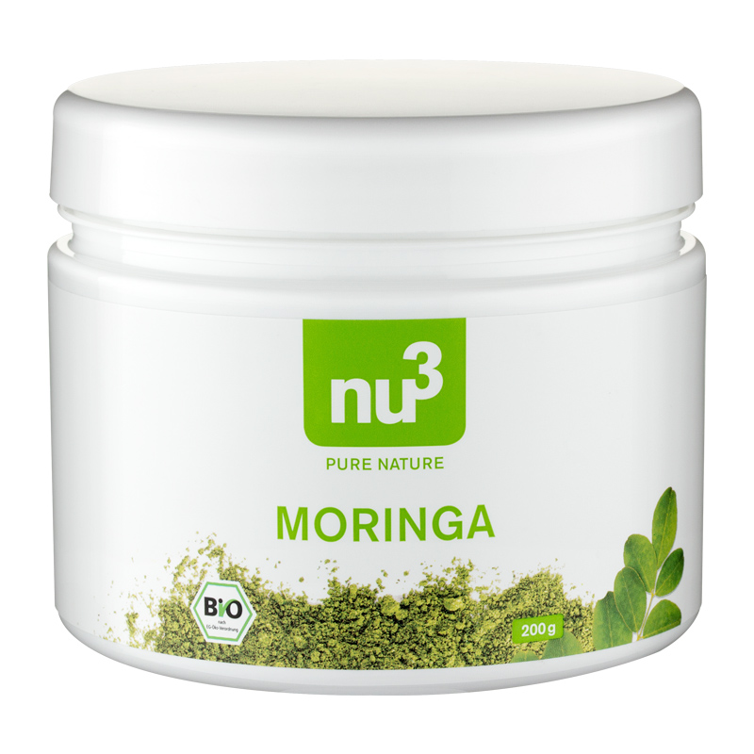

Tout comme l’eau, les thés et tisanes permettent de couper la faim et d’éviter de grignoter.

Très riche en vitamines, en minéraux et en oligoéléments, le thé matcha est une alternative saine au café et peut se déguster le matin et en journée. Avec un arôme plus fin et sucré, le thé de jeûne est un compagnon idéal quand on a envie de se faire plaisir tout en surveillant sa ligne. Enfin, la poudre de moringa se déguste en infusion. Riches en vitamines, elle permet de stimuler le système immunitaire et facilite la digestion.

Retrouvez tous les visuels et recettes ici.
Pour toute demande de test ou d’information, merci de contacter :

Agence Minuit Douze – 09 82 24 54 57
Marion Boulesteix – mboulesteix@minuitdouze.com
Morgane Falaize – mfalaize@minuitdouze.com

A propos de nu3 – VOTRE EXPERT NUTRITION
nu3 est le leader européen en matière de nutrition intelligente. La boutique en ligne offre un large choix de produits dans les domaines de la minceur, de l’alimentation naturelle, du sport, de la santé et de la beauté, permettant aux clients de trouver sans difficulté les produits correspondant exactement à leurs besoins. L’équipe d’experts nu3, composée d’écotrophologues, de médecins, de nutritionnistes et de scientifiques spécialisés dans le sport, est toujours à la recherche de produits innovants pour enrichir la gamme de produits comprenant déjà environ 6500 références. nu3 emploie près de 230 personnes et est présente dans 25 pays. https://www.nu3.fr

